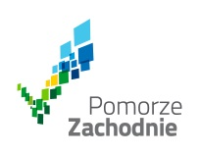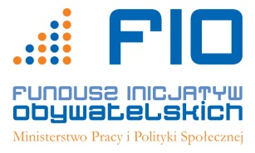

HARMONOGRAM

SPOTKANIE INFORMACYJNE | MIKRODOTACJE – MAŁE INICJATYWY LOKALNE
SPOTKANIE INFORMACYJNE | KOSZALIN | SZCZECIN
TERMIN | 02.09.2014 R. GODZ. 11.00 – 14.00 | 03.09.2014 R. GODZ. 13.00 – 15.00
MIEJSCE | Urząd Miasta Koszalin sala 300  Stary Rynek 6-7  Koszalin | Urząd Marszałkowski WZ, Piłsudskiego 40-42, IV piętro, sala 400  Szczecin
BENEFICJENCI SZKOLENIA | Przedstawiciele NGO z terenu:  Miasta Koszalin  Powiatu Białogardzkiego  Powiatu Drawskiego  Powiatu Kołobrzeskiego  Powiatu Koszalińskiego  Powiatu Szczecineckiego  Powiatu Świdwińskiego  Powiatu Sławieńskiego  Powiatu Łobeskiego  Powiatu Wałeckiego | Przedstawiciele NGO z terenu:  Miasta Szczecin  Miasta Świnoujście  Powiatu Gryfickiego  Powiatu Gryfińskiego  Powiatu Goleniowskiego  Powiatu Pyrzyckiego  Powiatu Stargardzkiego  Powiatu Kamieńskiego  Powiatu Polickiego  Powiatu Choszczeńskiego  Powiatu Myśliborskiego
ZAKRES | Przygotowanie wniosku o dofinansowanie inicjatywy lokalnej w ramach mikrodotacji.

